Comunicato stampa

TURN OVER TECNOLOGICO PER MIGLIORARE LA QUALITÀ DELL’ARIA

ROTTAMARE LE VECCHIE STUFE PER RIDURRE LE EMISSIONI
GRAZIE AGLI INCENTIVI DEL CONTO TERMICO 2.0 E ALLA CERTIFICAZIONE ARIA PULITA È POSSIBILE

Oggi in Italia ci sono 4,5 milioni di apparecchi a legna e pellet obsoleti e 900 milioni di euro di incentivi disponibili per la loro sostituzione grazie al Conto Termico 2.0. Il turn over tecnologico con le stufe e caldaie più performanti sul mercato consentirebbe di abbattere le emissioni in atmosfera fino al 70%

IL PROBLEMA. Il riscaldamento domestico è tra i principali imputati delle emergenze smog che si verificano durante i mesi invernali, ma l’obbligo, solo nelle giornate d’allarme smog, di rispettare i 20 gradi di temperatura interna o il divieto di utilizzo di stufe a pellet e legna serve a poco, vista anche la difficoltà e l’assenza di controlli nell’applicazione di queste misure. Occorrono misure strutturali. Occorre una visione a lungo termine che indirizzi le strategie energetiche, nel rispetto della qualità dell’aria e dell’efficienza energetica, con una netta propensione per le fonti rinnovabili, come legna e pellet.
LA SOLUZIONE DI AIEL
La risposta di AIEL, e delle aziende della filiera legno-energia da essa rappresentate, al problema delle emissioni è il turn over tecnologico, cioè la sostituzione di generatori obsoleti con tecnologie di moderna concezione.
Oggi in Italia ci sono circa 11 milioni di stufe, inserti-camino e caldaie domestici alimentati a legna e pellet; di questi il 10% con meno di sette anni di età, il 50% installati tra il 2001 e il 2009 e il restante 40% installati prima del 2000. Il parco generatori alimentati con biocombustibili legnosi, insomma, è obsoleto e la prima conseguenza di ciò riguarda la qualità dell’aria: più vecchia è la tecnologia del generatore, maggiori sono le emissioni di polveri.
«Sarebbe necessario rottamare 4-5 milioni di generatori a legna nei prossimi dieci anni» spiega Valter Francescato, direttore tecnico di AIEL. «Questo – continua Francescato – creerebbe enormi benefici in termini ambientali per la riduzione dei consumi e delle emissioni legata ad apparecchi più efficienti e meno inquinanti e anche in termini occupazionali, basti pensare alla necessità di figure come progettisti, installatori, manutentori, costruttori, produttori di biocombustibili».
I moderni apparecchi a legna e soprattutto a pellet oggi presentano livelli di emissioni decisamente ridotti e un significativo aumento di efficienza se paragonati a generatori di 20 anni fa.

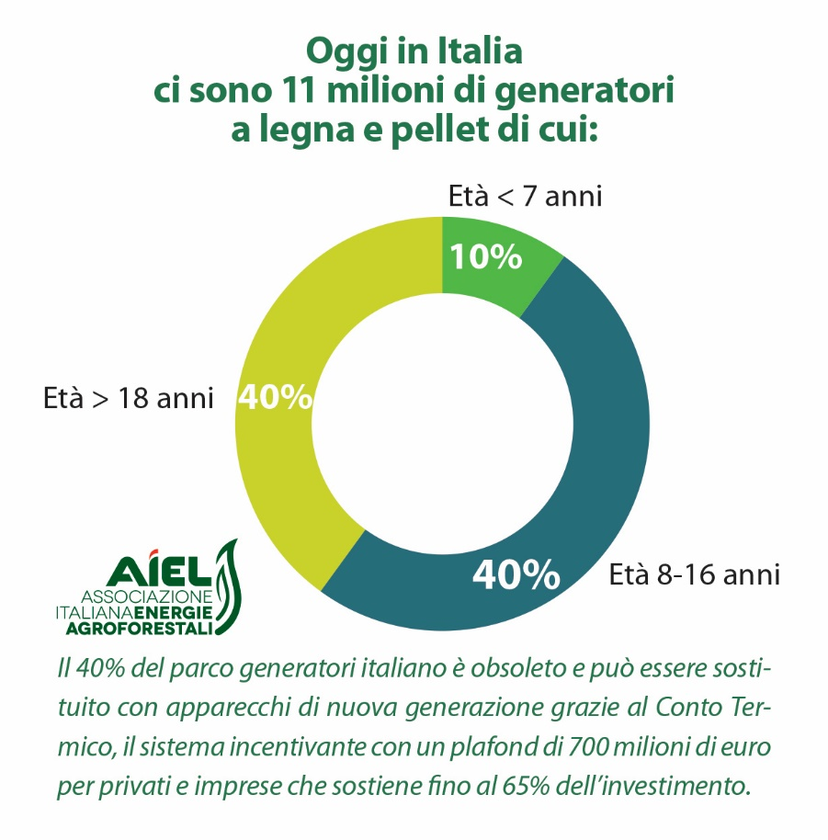
INCENTIVI CONTO TERMICO 2.0. A supporto del turn over tecnologico dei vecchi apparecchi di riscaldamento, così importante per la tutela della salute e della qualità dell’aria, oggi in Italia è disponibile il Conto Termico, il sistema di incentivi statali per promuovere gli interventi per l’incremento dell’efficienza energetica e la produzione di energia termica da fonti rinnovabili.
In particolare per quanto riguarda il settore delle biomasse legnose, il Conto Termico incentiva la sostituzione di generatori alimentati a gasolio, olio combustibile, carbone o biomassa, con moderni generatori a biomassa legnosa, prevedendo una maggiorazione dell’incentivo, quanto migliori sono le performance emissive del nuovo generatore. L’incentivo può arrivare a coprire fino al 65% dell’investimento affrontato da privati, imprese e pubblica amministrazione, e viene erogato attraverso bonifico bancario.
Il plafond a disposizione degli interventi incentivabili con il Conto Termico ammonta a 900 milioni di euro/anno e a oggi solo il 4% di queste risorse sono state utilizzate a causa della scarsa conoscenza di questo importante incentivo.
CERTIFICAZIONE ARIA PULITA. Infine AIEL, per rendere trasparente il mercato e “tangibile” lo sforzo in termini di sviluppo tecnologico da parte delle aziende costruttrici, ha colto la sfida della qualità dell’aria e ha sviluppato Aria Pulita, la certificazione di stufe, inserti e caldaie domestiche alimentate a legna e pellet.
Aria Pulita classifica i generatori sulla base delle performance in termini di emissioni e rendimento e assegna un numero di stelle crescente da 2 a 4 man mano che le performance migliorano. Coerentemente con l’obiettivo di promuovere il continuo innalzamento della qualità degli apparecchi, Aria Pulita non certifica prodotti a una sola stella, che pur rispettano i requisiti per l’immissione sul mercato.
Rispetto ad apparecchi a una stella, stufe e inserti certificati Aria Pulita con 3 stelle garantiscono emissioni di polveri ridotte del 60%, mentre prodotti con 4 stelle garantiscono emissioni di polveri ridotte del 70%.
Regioni in prima linea nella tutela della qualità dell’aria, quali Lombardia e Veneto, hanno già adottato misure per la gestione degli sforamenti di PM10 che vanno nella stessa direzione della certificazione: cioè, basandosi su una classificazione dei generatori di tipo qualitativo, consentono ai prodotti a 3 e 4 stelle di funzionare anche in periodi critici per quanto riguarda la concentrazione di polveri nell’aria. E altre Regioni, come l’Emilia-Romagna, sembrano voler andare sulla stessa direzione.
Scegliere un sistema di riscaldamento certificato Aria Pulita, avvalendosi dell’incentivo del Conto Termico, quindi, significa fare la propria parte nel processo di turn over tecnologico di cui il parco generatori a biomassa legnosa in Italia ha bisogno, in un’ottica non solo di risparmio sui costi di riscaldamento domestico ma anche di tutela dell’ambiente e della qualità dell’aria.

AIEL è l'associazione delle imprese della filiera legno-energia, con sede legale a Roma e sede operativa a Legnaro (Padova) presso il Campus di Agripolis, che da 15 anni si occupa di promuovere la corretta e sostenibile valorizzazione energetica delle biomasse agroforestali, in particolare i biocombustibili legnosi (www.aiel.cia.it). L’associazione rappresenta circa 500 imprese della filiera, in particolare circa il 70% delle industrie italiane ed europee di costruzione di apparecchi domestici e caldaie (circa 700 M€ di fatturato). Sul fronte dei biocombustibili rappresenta circa 150 produttori di legna e cippato e 60 imprese italiane di produzione e distribuzione di pellet. AIEL ha fondato e gestisce in Italia tre sistemi di certificazione: ENplus (pellet), Biomassplus (legna, cippato e bricchette) e Aria Pulita (stufe, inserti, caldaie domestiche a legna e pellet).

Contact
Ufficio stampa AIEL
Raffaela Saccardi
raffaelasaccardi@gmail.com
Mob. 370 3090 789

Francesca Maito
maito.aiel@cia.it
Mob. 347 4028 650

